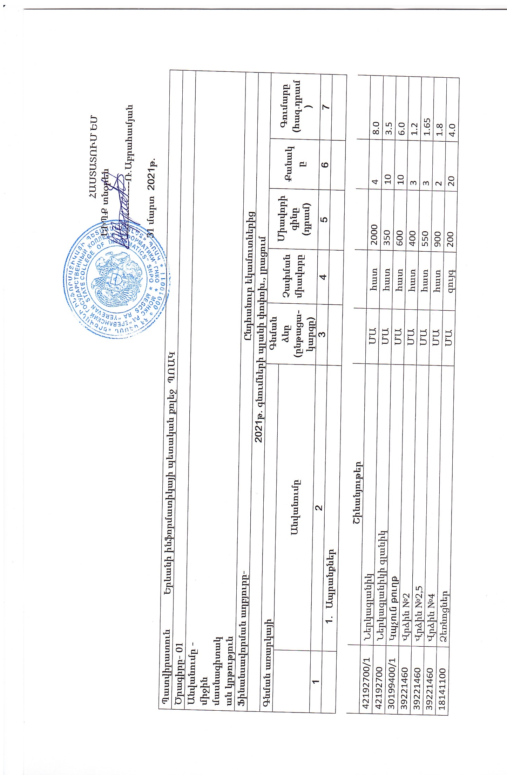

|  |  |  |  |  |  |  |  |
| --- | --- | --- | --- | --- | --- | --- | --- |
| 44831500/1 | Լուծիչ՝ 5լ | ՄԱ | հատ | | 4000 | 2 | 8.0 |
| 24951130 | ՍÇÉÇÏáÝ» ùëáõÏÝ»ñ | ՄԱ | հատ | | 1200 | 3 | 3.6 |
| 19431700 | ÷³Ã»Ã³íáñÙ³Ý Ã»É | ՄԱ | հատ | | 1700 | 2 | 3.4 |
| 44811300 | Յուղաներկ 2.6կգ | ՄԱ | հատ | | 4100 | 4 | 16.4 |
| 24211150/1 | Գունանյութ 100մլ | ՄԱ | հատ | | 350 | 20 | 7.0 |
| 44192100 | Շինարարական փրփուր | ՄԱ | հատ | | 1150 | 4 | 4.6 |
| 24911900 | Սալիկի սոսինձ (25կգ պարկով) | ՄԱ | հատ | | 3800 | 1 | 3.8 |
| 44511260/1 | Սպունգ հղկաթուղթ | ՄԱ | հատ | | 200 | 30 | 6.0 |
| 30192121 | Սոսինձ ՄԴֆ 200մլ | ՄԱ | հատ | | 1250 | 2 | 2.5 |
| 31321260 | Էլեկտրական լար ԱՊՊՎ 2*2,5մմ2 | ՄԱ | մ | | 260 | 40 | 10.4 |
| 44511330 | Պտուտակադարձիչ՝սովորական | ՄԱ | հատ | | 270 | 3 | 0.81 |
| 44511330 | Պտուտակադարձիչ՝ձևավոր | ՄԱ | հատ | | 450 | 3 | 1.35 |
| 14400000 | Աղ տեխնիկական | ՄԱ | կգ | | 100 | 25 | 2.5 |
| 31221241 | Պտուտակ փայտի 3.5*3.5 | ՄԱ | հատ | | 5 | 50 | 0.25 |
| 31221241 | Պտուտակ փայտի 3.5*50 | ՄԱ | հատ | | 5 | 50 | 0.25 |
| 31221241 | Պտուտակ փայտի 3.5*70 | ՄԱ | հատ | | 8 | 50 | 0.4 |
| 31221241 | Դյուբել №6 | ՄԱ | հատ | | 3 | 50 | 0.15 |
| 31221241 | Դյուբել №8 | ՄԱ | հատ | | 5 | 50 | 0.25 |
| 31221241 | Դյուբել №10 | ՄԱ | հատ | | 8 | 50 | 0.4 |
| 31221241 | Դյուբել №12 | ՄԱ | հատ | | 15 | 50 | 0.75 |
| 44511700 | Հարթաշուրթ | ՄԱ | հատ | | 1900 | 1 | 1.9 |
| 44511220 | Աքցան-կլորաշուրթ | ՄԱ | հատ | | 1500 | 1 | 1.5 |
| 44511220 | Աքցան-կցաշուրթ /կուսաչկա/ | ՄԱ | հատ | | 2000 | 1 | 2.0 |
| 44511220 | Կարգավորվող բանալի № 12 | ՄԱ | հատ | | 4300 | 1 | 4.3 |
| 44511220 | Կարգավորվող բանալի №8 | ՄԱ | հատ | | 2500 | 1 | 2.5 |
| 42131130 | Ջերմաստիճանի կարգավորիչ | ՄԱ | հատ | | 3250 | 1 | 3.25 |
| 44192400 | Գաջ՝(50կգ պարկով) | ՄԱ | հատ | | 1700 | 2 | 3.4 |
| 44171300 | Շրիշակ 7սմ*2.2մ | ՄԱ | հատ | | 900 | 14 | 12.6 |
| 44171300 | Շրիշակ 5սմ*2.5մ | ՄԱ | հատ | | 600 | 48 | 28.8 |
| 44110000 | Շրիշակների տեղադրման դետալներ | ՄԱ | հատ | | 80 | 50 | 4.0 |
| 44921110/1 | Գիպսային շաղախ (30կգ) | ՄԱ | հատ | | 2300 | 21 | 48.3 |
| 44111411 | Ջրադիսպերսիոն ներկ (25կգ) | ՄԱ | հատ | | 9000 | 2 | 18.0 |
| 44111411/1 | Ջրադիսպերսիոն ներկ (W15լ,23.25կգ) | ՄԱ | հատ | | 10200 | 10 | 102.0 |
| 61684400 | Էլ.Վարդակ | ՄԱ | հատ | | 650 | 10 | 6.5 |
| 31211221 | Էլ.Անջատիչ | ՄԱ | հատ | | 650 | 10 | 6.5 |
| 31512430 | Շիկացման լամպեր | ՄԱ | հատ | | 130 | 100 | 13.0 |
| 44921500 | Ծեփամածիկ գիպսային (30կգ պարկով) | ՄԱ | հատ | | 4050 | 10 | 40.5 |
| 44920000 | Ծեփամածիկ կավճային (30կգ պարկով) | ՄԱ | հատ | | 5350 | 4 | 21.4 |
| 44811300 | Ալկիդ էմալ (3,8լ) | ՄԱ | հատ | | 6000 | 15 | 90,0 |
| 24911900/1 | Սալիկի սոսինձ (ունիվերսալ՝25կգ պարկով) | ՄԱ | հատ | | 4100 | 4 | 16.4 |
| 24911200 | Սոսինձ էմուլսիա (6կգ տարայով) | ՄԱ | հատ | | 6000 | 2 | 12,0 |
| 44112170 | Լինոլեում | ՄԱ | գծամետր | | 4000 | 90 | 360.0 |
|  |  |  |  | |  |  |  |
|  | **Տպագիր նյութեր և հարակից արտադրանք** |  |  | |  |  |  |
| 22451280 | Թատրոնի տոմսեր | ՄԱ | հատ | | 1800 | 25 | 45.0 |
|  | **Տնտեսական ապրանքներ** |  |  | |  |  |  |
| 39831100 | Սպասքի լվացման հեղուկ`0.5լ | ՄԱ | հատ | | 400 | 15 | 6.0 |
| 39132220 | Կ³ËÇãÝ»ñ | ՄԱ | հատ | | 250 | 50 | 12.5 |
| 39831245 | Հեղուկ օճառ ՝5լ | ՄԱ | հատ | | 3000 | 2 | 6.0 |
| 39831245/1 | Հեղուկ օճառ`5լ | ՄԱ | հատ | | 2500 | 3 | 7.5 |
| 39831280 | Ապակի մաքրելու հեղուկ՝500մլ | ՄԱ | հատ | | 400 | 6 | 2.4 |
| 33761100 | Զուգարանի թուղթ | ՄԱ | հատ | | 140 | 288 | 40.32 |
| 39831240 | Ժավել 5լ | ՄԱ | հատ | | 1450 | 1 | 1.45 |
| 39531800 | Գորգ (կովրիկ) շքամուտքի | ՄԱ | հատ | | 11000 | 2 | 22.0 |
| 39531800 | Կովրիկ (ռեզինե) | ՄԱ | հատ | | 2500 | 2 | 5.0 |
| 39531800 | Արհեստական գորգ (կովրիկ) | ՄԱ | հատ | | 1500 | 5 | 7.5 |
| 33621641/1 | Հականեխիչ և ախտահանիչ միջոց ձեռքերի համար՝5լ տարայով | ՄԱ | հատ | | 11500 | 15 | 172.5 |
| 33621641 | Հականեխիչ և ախտահանիչ միջոց մակերեսների համար՝5լ տարայով | ՄԱ | հատ | | 9000 | 2 | 18.0 |
| 33621641 | Ախտահանիչ միջոց( ալկոգել 5լ-անոց տարայով) | ՄԱ | հատ | | 15000 | 2 | 30.0 |
| 39831274 | Էկրանի մաքրման նյութեր | ՄԱ | հատ | | 1100 | 10 | 11.0 |
|  | **Գրենական և գրասենյակային ապրանքներ** |  |  | |  |  |  |
| 30197622 | Թուղթ Ա4 | ՄԱ | հատ | | 2000 | 30 | 60.0 |
| 30192128 | Գրիչ գելային | ՄԱ | հատ | | 200 | 20 | 4.0 |
| 30192121 | Գրիչ գնդիկավոր , | ՄԱ | հատ | | 50 | 60 | 3.0 |
| 39263400 | Ամրակ | ՄԱ | հատ | | 120 | 10 | 1.2 |
| 30192130 | Մատիտ | ՄԱ | հատ | | 50 | 20 | 1.0 |
| 30192160 | Ուղղիչ (շտրիխ) | ՄԱ | հատ | | 350 | 10 | 3.5 |
| 30197231 | Թղթապանակ ցուցադրական | ՄԱ | հատ | | 450 | 10 | 4.5 |
| 22851200 | Թղթապանակ ռեգիստր | ՄԱ | հատ | | 900 | 20 | 18..0 |
| 30197235 | Թղթապանակ ամրակով | ՄԱ | հատ | | 550 | 20 | 11.0 |
| 22851200 | Թղթապանակ ռեգիստր | ՄԱ | հատ | | 750 | 20 | 15.0 |
| 22851100 | Արագակար | ՄԱ | հատ | | 70 | 600 | 42.0 |
| 30192125 | Մարկեր | ՄԱ | հատ | | 200 | 12 | 2.4 |
| 39241210 | մկրատ | ՄԱ | հատ | | 800 | 6 | 4.8 |
| 30192710 | Սոսինձ մատիտ չոր՝ 15գ | ՄԱ | հատ | | 250 | 60 | 15.0 |
| 30192121 | էմուլսիա | ՄԱ | հատ | | 250 | 20 | 5.0 |
| 30192100 | Ջնջոց (ռետին) | ՄԱ | հատ | | 70 | 20 | 1.4 |
| 30192133 | Սրիչ մետաղական | ՄԱ | հատ | | 250 | 10 | 2.5 |
| 39292510 | Քանոն | ՄԱ | հատ | | 200 | 10 | 2.0 |
| 30192210 | Սկոչ մեծ | ՄԱ | հատ | | 400 | 6 | 2.4 |
| 30192220 | Սկոչ փոքր | ՄԱ | հատ | | 100 | 6 | 0.6 |
| 30199420 | Սեղանի թուղթ նշումների համար (51 x 76մմ) | ՄԱ | հատ | | 160 | 20 | 3.2 |
| 30199420 | Սեղանի թուղթ նշումների համար (76 x 76մմ ) | ՄԱ | հատ | | 160 | 20 | 3.2 |
| 30199220 | Ծրար | ՄԱ | հատ | | 30 | 800 | 24.0 |
| 30197231 | Ֆայլ | ՄԱ | հատ | | 1000 | 6 | 6.0 |
| 30197331 | Դակիչ | ՄԱ | հատ | | 2000 | 6 | 12.0 |
| 30197322 | Կարիչ | ՄԱ | հատ | | 600 | 6 | 3.6 |
| 39263200 | Գրասենյակային գիրք | ՄԱ | հատ | | 600 | 5 | 3.0 |
| 39263200 | Գրասենյակային գիրք | ՄԱ | հատ | | 1000 | 5 | 5.0 |
|  | **Վառելիք** |  |  | |  |  |  |
| 09132200 | Բենզին ռեգուլյար | ՄԱ | լիտր | | 400 | 750 | 300.0 |
| 09411700 | Սեղմված բնական գազ (կտրոններ) | ՄԱ | կգ | | 320 | 1100 | 352.0 |
|  | **Համակարգչային և պատճենահանման սարքավորումներ և նյութեր** |  |  | |  |  |  |
| 30121460 | Քարթրիջ Canon LaserShot LBP-1120 տպիչի համար | ՄԱ | հատ | | 5500 | 2 | 11.0 |
| 30121460 | Քարթրիջ Canon MF231 տպիչի համար | ՄԱ | հատ | | 5000 | 2 | 10.0 |
| 30121460 | Քարթրիջ Canon MF3220 տպիչի համար | ՄԱ | հատ | | 7000 | 2 | 14.0 |
| 30121460 | Քարթրիջ Canon MF4010 տպիչի համար | ՄԱ | հատ | | 4500 | 2 | 9.0 |
| 30121460 | Քարթրիջ HP Color LJ CP1215 տպիչի համար | ՄԱ | հատ | | 21000 | 2 | 42.0 |
| 30121460 | Քարթրիջ HP LJ CP1525n Color տպիչի համար | ՄԱ | հատ | | 21000 | 2 | 42.0 |
| 30121460 | Քարթրիջ HP LJ P1102 տպիչի համար | ՄԱ | հատ | | 4500 | 2 | 9.0 |
| 30121460 | Քարթրիջ HP LJ Pro MFP M28a տպիչի համար | ՄԱ | հատ | | 6000 | 2 | 12.0 |
| 30121460 | Քարթրիջ Samsung SCX-3200 տպիչի համար | ՄԱ | հատ | | 7000 | 2 | 14.0 |
| 30237111 | Սնուցման մարտկոց անխափան սնուցման սարքի՝ UPS-ի համար | ՄԱ | հատ | | 11000 | 1 | 11.0 |
| 44111460 | Ջ»ñÙ³Ñ³Õáñ¹Çã Ù³ÍáõÏ ëñëÏÙ³Ý Ñ³ñÙ³ñ³Ýùáí(30մգ) | ՄԱ | հատ | | 1000 | 5 | 5.0 |
| 30232110 | Լազերային տպիչ | ՄԱ | հատ | | 100000 | 1 | 100.0 |
| 30232231 | Հ³Ù³Ï³ñ·չÇ Ïáßï ëÏ³í³é³Ï (SSD) | ՄԱ | հատ | | 20000 | 20 | 400,0 |
| 32421200/1 | Ցանցային կոնեկտոր RJ-45 (100հատ ) | ՄԱ | տուփ | | 3000 | 2 | 6.0 |
| 19730000 | Արհեստական մանրաթել՝3D տպիչի համար(PetG-կանաչ,թափանցիկ) | ՄԱ | կգ | | 14000 | 1 | 14.0 |
| 19730000 | Արհեստական մանրաթել՝3D տպիչի համար(PetG-կարմիր,թափանցիկ) | ՄԱ | կգ | | 14000 | 1 | 14.0 |
| 19730000 | Արհեստական մանրաթել՝3D տպիչի համար(PLA-կապույտ) | ՄԱ | կգ | | 14000 | 1 | 14.0 |
| 19730000 | Արհեստական մանրաթել՝3D տպիչի համար(PLA-սև) | ՄԱ | կգ | | 14000 | 1 | 14.0 |
| 30237460 | Համակարգչի ստեղնաշար | ՄԱ | հատ | | 4000 | 10 | 40.0 |
| 30237411 | Համակարգչի մկնիկ | ՄԱ | հատ | | 2500 | 10 | 25.0 |
| 32421100 | Մալուխ համացանցի( փաթեթ305մ) | ՄԱ | տուփ | | 25000 | 1 | 25.0 |
| 30237112 | Հոսանքի բլոկ | ՄԱ | հատ | | 9000 | 6 | 54.0 |
|  | **Լաբորատորիայի, օպտիկական և ճշգրիտ սարքեր (բացառությամբ ապակյա իրերի)** |  |  | |  |  |  |
| 38651200 | Պրոյեկտորի կախիչ | ՄԱ | հատ | | 26000 | 1 | 26.0 |
| 38651200 | Պրոյեկտոր | ՄԱ | հատ | | 300000 | 1 | 300.0 |
|  | | **2. Ծառայություններ** |  |  |  | |  |  |
| 64211000 | | Կապի ծառայություն | ՄԱ | դրամ |  | | 1 | 1300.0 |
| 65311100 | | ԷÉ»Ïïñ³Ï³ÝáõÃÛ³Ý µ³ßËáõÙ | ՄԱ | դրամ |  | | 1 | 3500.0 |
| 65111100 | | ԽÙ»Éáõ çñÇ µ³ßËáõÙ | ՄԱ | դրամ |  | | 1 | 400.0 |
| 65211100 | | Գ³½Ç µ³ßËáõÙ | ՄԱ | դրամ |  | | 1 | 2500.0 |
| 90511150 | | ԱÕµÇ ÷áË³¹ñÙ³Ý Í³é³ÛáõÃÛáõÝ | ՄԱ | դրամ |  | | 1 | 264.0 |
| 72411100 | | Ð³Ù³ó³Ýó³ÛÇÝ Í³é³ÛáõÃÛáõÝÝ»ñի Ù³ïáõóáւմ | ՄԱ | դրամ |  | | 1 | 420.0 |
| 72411500 | | Համացանցային էջերի հոսթինգի ծառայություն | ՄԱ | դրամ |  | | 1 | 15.6 |
| 72411700 | | Դոմենի սպասարկում | ՄԱ | դրամ |  | | 1 | 12.0 |
| 50311300 | | ՀԴՄ-ի տեխ.սպասարկման ծաոայություն | ՄԱ | դրամ |  | | 1 | 14.4 |
| 50111130 | | Ավտոմեքենայի վերանորոգման ծաոայություն | ՄԱ | դրամ |  | | 1 | 300.0 |
| 79131300 | | Էլեկտրոնային ստորագրություն | ՄԱ | դրամ |  | | 1 | 6.0 |
| 63711220 | | Ավտոմեքենայի կայանման ծառայություն | ՄԱ | դրամ |  | | 1 | 12.0 |
| 79631200 | | Աշխատակիցներիվերապատրաստման ծառայություններ | ՄԱ | դրամ |  | | 1 | 50.0 |
| 48441300 | | ՀԾ ծրագրային ապահովման ծառայություն | ՄԱ | դրամ |  | | 1 | 95.0 |
| 50531151 | | Գազասարքավորումների վերանորոգման ծառայություն | ՄԱ | դրամ |  | | 1 | 50.0 |
| 98391200 | | Սան. հանգույցի խցանված հատվածի մաքրման ծառայություն | ՄԱ | դրամ |  | | 1 | 30.0 |
| 76131100 | | Գազատարի ներքին և արտաքին մասերի տեխ. սպասարկման ծառայություններ | ՄԱ | դրամ |  | | 1 | 100,0 |

**Գնումների համակարգող`Ս.Պողոսյանհեռ.091543000,0236811**